北京市通州区生态环境局
第二办公区路线示意图
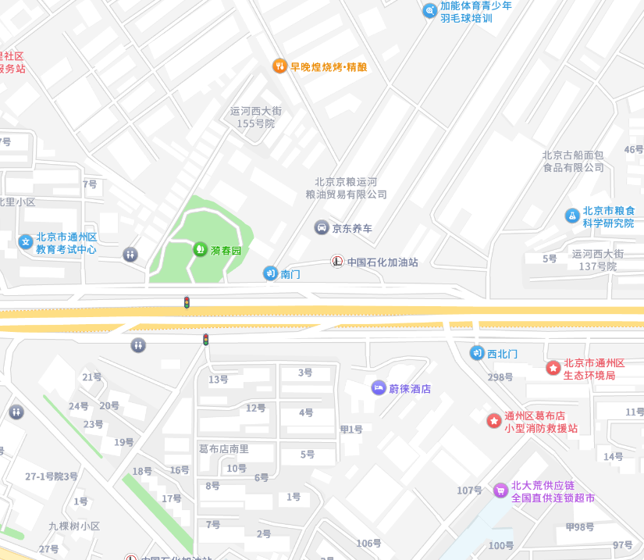
北

